発表タイトル（ゴシック体 12 pt）
Title in English（必須）
○徳川江 (G. Tokugawa)¹⁾、京極初¹⁾、豊臣茶々³⁾
江戸大工学部¹⁾、琵琶湖大院²⁾、淀川工大³⁾
連絡先: 徳川江（e-mail: g-toku@edo-u.ac.jp (発表者または代表者連絡先を明記のこと)）
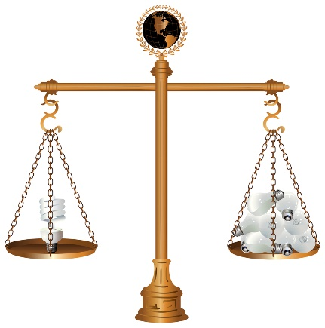
【緒言】
本文 和文：明朝 10.5pt、英文：Century 10.5pt
【実験方法】
原稿はカラーで作製してもかまいませんが、白黒印刷に対応できるように作成をお願いします。
（うすい色を使用したグラフはとくに注意）。

【結果・考察】
図１. てんびん
要旨原稿 （A4版） １ページ以内でお願いします。
Graphical Abstract（GA）のご提出は任意です。
（詳細は別途GAのテンプレートをご参照ください。）

締切 2022年1月31日(月)必着
PDFファイルを下記のBOXにアップロードしてください。
図2. グラフ
(他形式ファイル不可)
アップロード先: https://tus.app.box.com/f/72ab54055ac0411cb8ecefc250125e85

件名 ： 「要旨原稿(氏名_発表分野)」
発表セッション  記号を１つ選択 | A. 水素生成  B. カーボンリサイクル  C. 空気浄化  D. 水浄化  E. 抗菌・ウィルス  F. セルフクリーニング  G. 二次電池（Li, Mg）  H. 二次電池（Na, K） | I. 燃料電池  J. 有機/無機ハイブリッド  K. ナノ材料  L. 医学応用  M. 化学センサ  N. 構造解析  O. LCA  P. 計算科学
例）徳川江が「A.水素生成」の分野で発表する場合、件名は「要旨原稿（徳川江_A）」
図は必要なだけ入れて下さい / このテンプレート通りのレイアウトでなくてもかまいません。

【結論】
【謝辞】
【参考文献】

